**史上最全Jessup检索引注指北｜以****OSCOLA为蓝本**

作者：老母鸡，*Astra*，方少

注：本指北的成稿需要特别鸣谢曹越同学，以及中国社会科学院大学的Jessup队员在学术规范性上给予的帮助。其配套讲座点击「阅读原文」即可观看，本文是对其的进一步完善。

如果随机抓一个Jessuper来问「每年打比赛最黑暗的日子是什么时候？」估计答案十有八九是交稿前核对脚注的时候（往往也是对队友火气最大的时候）。究其原因，主要是国内法学教育鲜有对外文引注体例的系统性教学，而自己摸索的话，牛津体例（The Oxford Standard for Citation of Legal Authorities，下称OSCOLA）在国际法的部分过于简略；美国的法学写作规范引用格式指导（The Bluebook: A Uniform System of Citation，下称Bluebook）又过于繁复。对于新手来说，都是极不友好的存在。好在Jessup本身对引注的要求还是较为宽松的，只要在同份memo里保持一致，不太离谱都不会被罚分。但好的memo自然是要精益求精，本文的目的就是供许多队伍脚注整理进阶用，也可以免去队内一些无谓的争执。

需要说明的是，本文以OSCOLA为蓝本，但是其在第四版里删去了原来International Law部分的内容，转引了纽约大学的*Guide to Foreign and International Legal Citations*（下称NYU Guide）作为国际法引注指南。故而本文是OSCOLA第三版（国际法部分）、OSCOLA第四版里Secondary Source、NYU Guide和一些个人偏好的结合体，笔者会尽量解释一些修改的原因，但若想正经学习OSCOLA可以参考其官方手册（下称《官方手册》，后台回复「OSCOLA官方手册」即可获取）。

**一、总论**

**（一）法学引注的一般原则**

**1、一致性（consistency）**

**「一个连引注都做不到专一的人，你凭什么相信他在爱情里会专一呢？」by老母鸡**

这是最基本也是最容易被忽视的一个原则，即同一份memo要保持引注体例的一致性。任何一本脚注手册都很难涵盖到所有细节，且很多表达本身就有很多形态，具体采用哪一种你是有着自由裁量权的，只需在一份memo中保持同一的选择就好。例如在引用引用《维也纳条约法公约》的第31条时，你用Article 31 of VCLT或art. 31 of VCLT都是可以的，但如果你把它们放在同份memo里，那它们就都不对了。再比如英式和美式英语：你在讲自卫时用defense和defence都对，但是放在一份memo里就都错了。【注：在处理国际法议题时一般更推荐英式英语，如labour, organisation, centre, licence等，这也是为什么更建议选用OSCOLA作为引注蓝本的原因。参见：Marci Hoffman and Mary Rumsey, *International and Foreign Legal Research: A Coursebook* (2nd, Martinus Nijhoff 2012) p 31.】不过凡是原则必有例外。比如你要是在脚注中引用外部来源时，如书籍或论文题目用了美式英语，你保持原样即可，毕竟那不是你的意思表示。

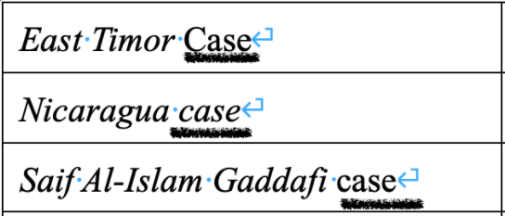

**图：一些反面教材**

**2、读者友好优先（consideration for the reader）**

**「引注不是为了你方便，是为了法官方便。请端正你乙方的身份。」by老母鸡**

尤须记住的是，引注的核心作用是为了让读者能对你所引用的资料进行溯源，而不是毫无目的的信息堆砌。比如：「[日] 林陽一『刑法における因果関係理論』（成文堂，2000年）259頁参照」里面的 [日] 就没有必要。就如memo和oral表达一样，引注也需要做到**简洁有力（simple but powerful）**。当然，这是一个考验程度的工作，比如你在Jessup的memo里用ICJ这样的缩写就足以让人知道这是The International Court of Justice了，但你用ICC就可能存在International Criminal Court和International Chamber of Commerce的混淆。具体如何操作，还是要靠写作者的情商。

**（二）法学引注的基本类型与学习方法**

**1、常见引注格式总览**

* American Psychological Association (*APA*)
* Modern Language Association (*MLA*)
* The Chicago Manual of Style (*Chicago/Turabian*)
* Canadian Guide to Uniform Legal Citation (*McGill*)
* The Bluebook: A Uniform System of Citation (*Bluebook*)
* Oxford University Standard for the Citation of Legal Authorities (*OSCOLA*)
* Australian Guide to Legal Citation (*AGLC*)
* Association of Legal Writing Directors Style (*ALWD*)
* …



**图：同一份文献的不同引注（制作：*Astra*）**

**2、如何学习引注——从模仿到入门**

**千万不要：**死啃引注手册，没有人能通过读懂引注手册快速入门法学引注，尤其是 Bluebook!

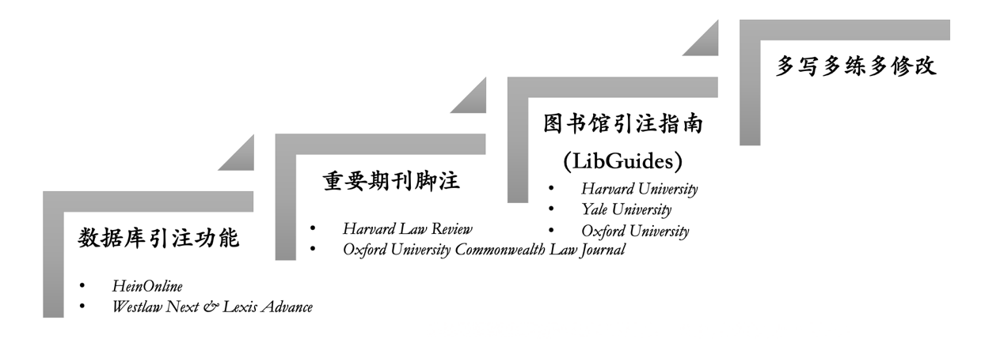

**图：学习脚注——从入门到入土（制作：*Astra*）**

**我们更建议从数据库的引注功能入手，参考重要期刊的脚注和各图书馆编写的引注指南，再多写多练多修改。**很多数据库都直接提供引用功能（cite），你可以直接导出你需要的格式。但是，数据库的引注功能是可能存在错误的，所以也不可迷信。如下面这篇文献：

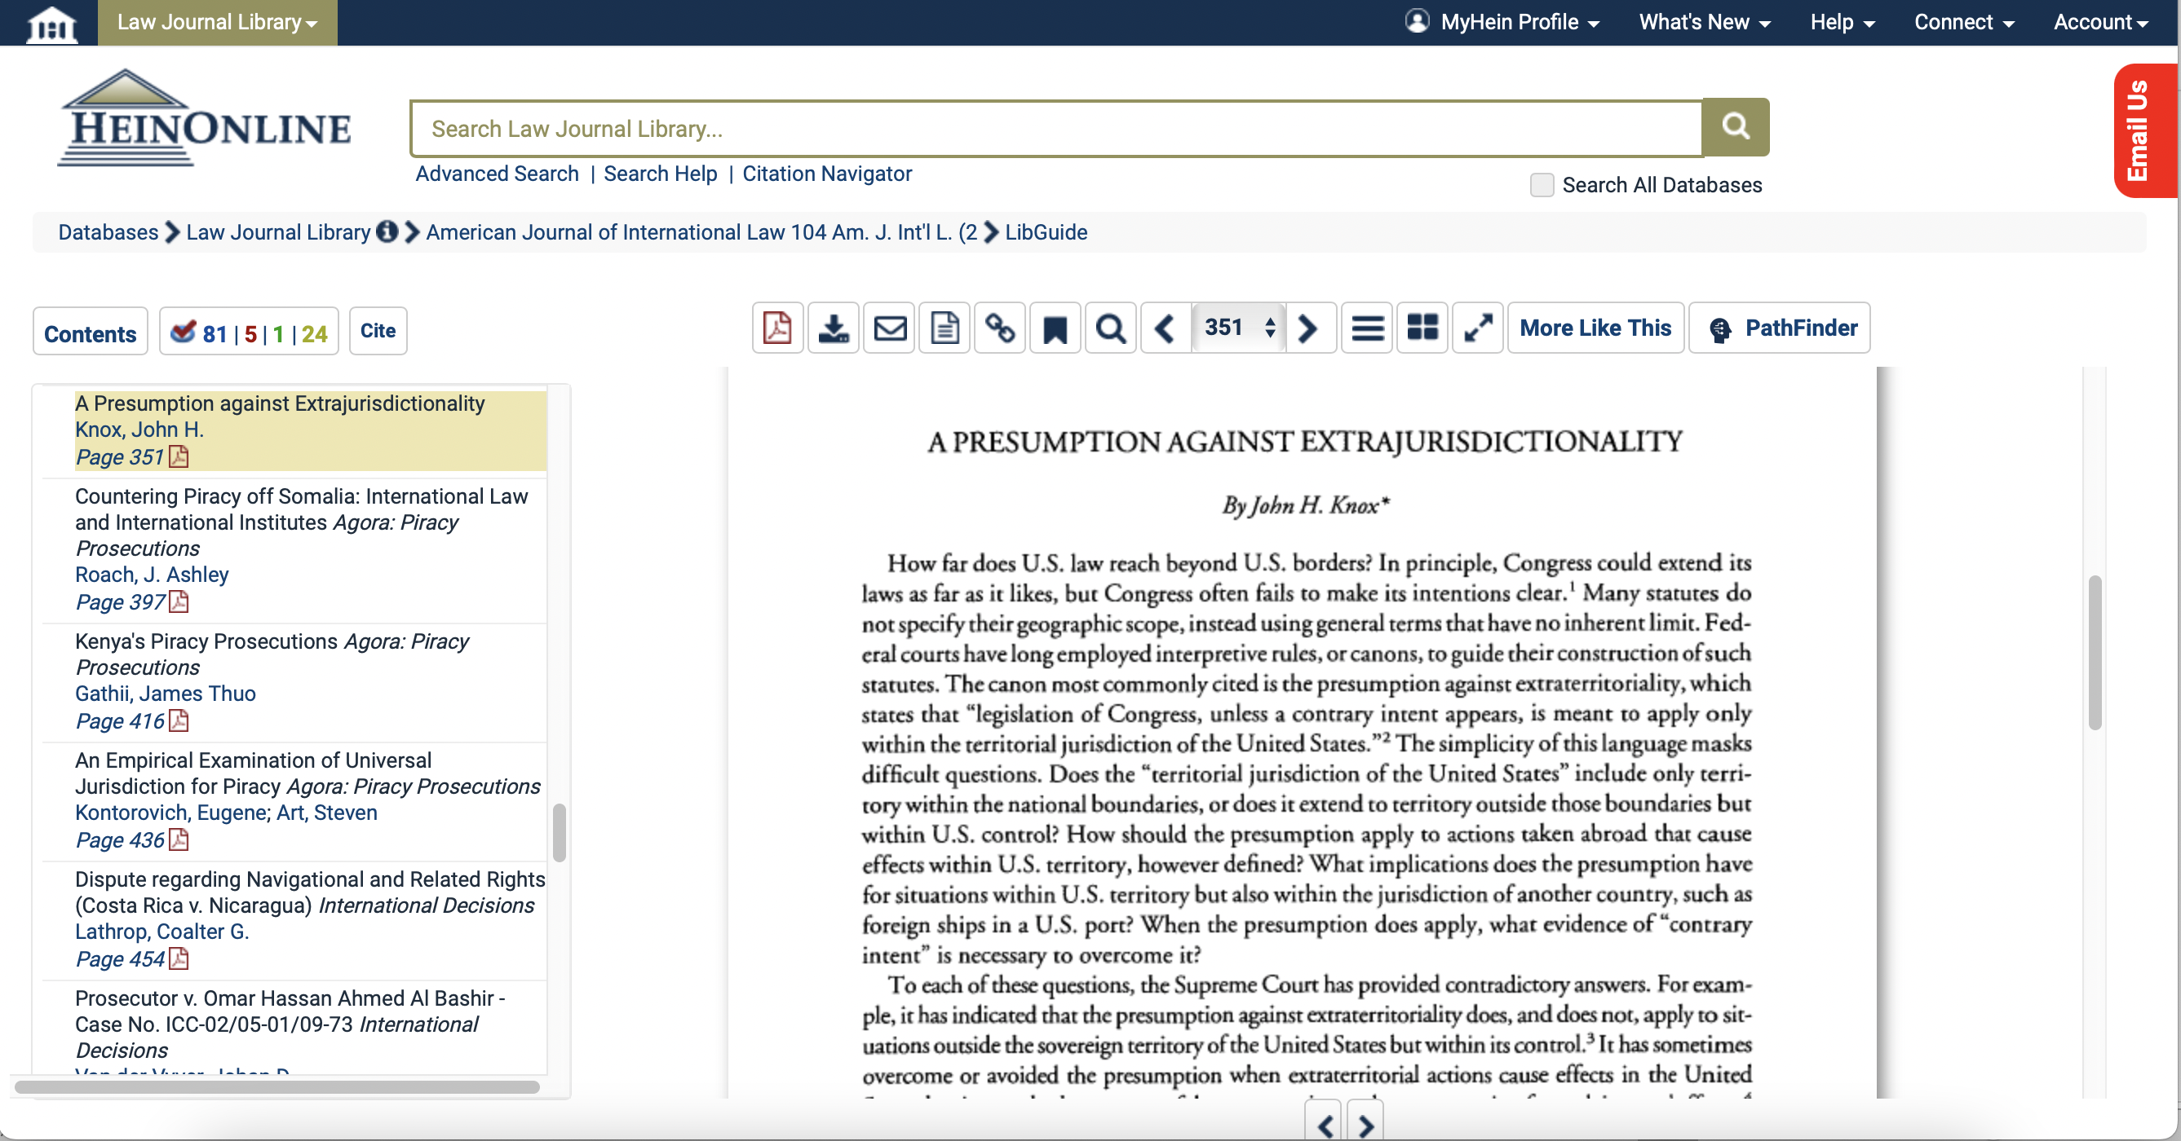

用了HeinOnline的引注功能后：

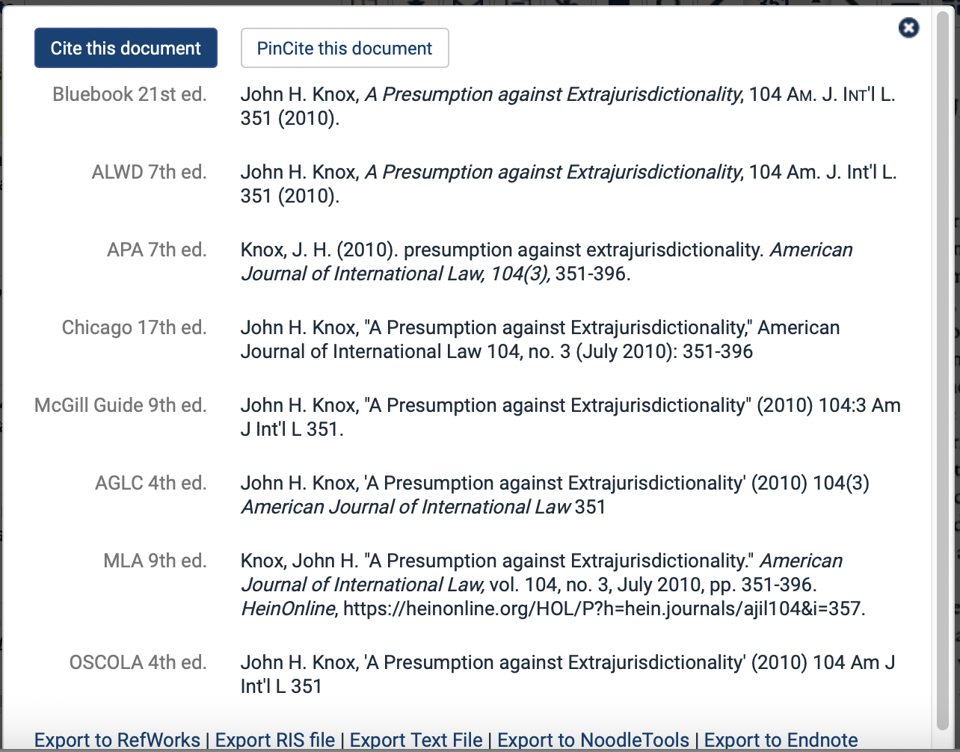

其给出的OSCOLA格式是最后一个，但是OSCOLA关于《美国国际法期刊》（*American Journal of International Law*）有自己特定的缩写形式（参见《官方手册》第4.2节以降），其应缩写为AJIL而不是Am J Int’l L，所以正确的应该是：John H Knox, ‘A Presumption against Extrajurisdictionality’ (2010) 104 AJIL 351。所以网站给出的格式也有可能有误，这就是为什么强调多学**多改**的重要性。

**（三）为什么是OSCOLA**

引注一般有两种范式：哈佛体（Harvard Style）和脚注体（footnote/endnote Style）。前者我们在memo写作中不会采用，但可能在论文阅读中会遇到，在此稍作科普：

Harvard Style其实就是将authority放在正文中，用括号标出索引：

e.g., The implied condition of merchantable quality does not apply to defects that are pointed out to the buyer before the contract is made (section 16 (2) (a) Sale of Goods Ordinance).

e.g., A manufacturer must take due care in the manufacture of products, and has a duty to do what is reasonable (*Donoghue* v *Stevenson*, *Grant* v *Australian Knitting Mills*).

Memo写作中一般常用脚注式，且也存在两套体系，即美国体系（以Bluebook为代表）和英国体系（以OSCOLA为代表）。虽然在法学领域Bluebook的使用率更高，但为什么我们推荐OSCOLA呢？因为它最！简！单！

OSCOLA的极简主义体现在：

1. ~~厚度（61页的手册比起Bluebook几百页不是太简洁）；~~
2. 能不加标点就不加标点，当你开始纠结加不加的时候，一般不加（如其采用p 6而不是p. 6）；
3. 用单引号而非双引号，如果单引号里还有引号再用双引号，如‘Theory, “Pure Theory” and Values in Public Law’；
4. 拒绝使用拉丁语等表述进行交叉引用（但memo写作时一般不这么做，主要是出于字数限制的考虑，关于“交叉引用”参见下文关于*Supra* note的介绍）；
5. OSCOLA有一套自己的简易缩写规则：

e.g., *American Journal of International Law*直接缩写成AJIL，而不是Am J Int’l L；

1. 连数字都可以简写（如1782-1783可以简写为1782-83）。

当然，因为OSCOLA过于简单，其规定显然也不够完善，很多地方会以一种模糊的指导带过去。比如引用某个国家的法律法规时，其只会让你去别的法学引注手册里去找，而不会详细列出来。

**二、分论**

**（一）基本事项（兼论memo写作的基本格式）**

**1、引用fact中的事实段落号格式（引用case中的段落号格式也是如下）**

（1）如果赛题题目是SPECIAL AGREEMENT，脚注和oral要用*Compromis*；

（2）如果赛题题目是STATEMENT OF AGREED FACTS，脚注和oral要用Problem；

**解释**：Special Agreement类似仲裁协议，同意接受ICJ管辖；Statement of Agreed Facts是双方共同认定的案件事实。所以**这里不可以混淆，因为涉及管辖权的问题**；

（3）具体示例：

① fact的第一段：Problem, ¶ 1.

② 第一段到第三段：Problem, ¶¶ 1-3.

③ 第一段和第三段：Problem, ¶¶ 1, 3.

**注**：¶ (¶¶) 为 paragraph(s) 的缩略形式，在word的「插入—高级符号—特殊字符」里。这里使用¶也是笔者的个人爱好，严格按照OSCOLA应该是这样：

1. fact的第一段：Problem, [1].
2. 第一段到第三段：Problem, [1]-[3].

**2、缩写规则（abbreviation）**

（1）缩写

写作时需要养成先abbreviation再引用的习惯。关于缩写的建议格式如下：第一次出现时是「全称（‘**缩写**’）」的形式。如果缩写需要加上the，则是「全称（the ‘**缩写**’）」的形式。缩写需加粗，the放在引号外。若多个缩写用or连接，示例如下：

① Charter of the United Nations (‘**UN Charter**’)

② The Operation Shining Star (the ‘**OSS**’)

③ The Trilateral Treaty of Lasting Peace Among the State of Ragnell, the Federation of Balan, and the Kingdom of Aglovale 16 September 1958 (the ‘**Treaty**’ or the ‘**Peace Treaty**’)

总之，如果memo里出现一个缩写但没有出现过全称，则一定是有问题的，哪怕是诸如ICJ这样人尽皆知的缩写。此外，在引注内容中还存在两类缩写：

一类是常见缩写

|  |  |
| --- | --- |
| **全文** | **缩写** |
| editor/editors | ed/eds |
| edition | edn |
| volume | vol |
| part | pt |
| chapter | ch |
| page/pages | p/pp |
| paragraph/paragraphs | para/paras (¶ / ¶¶) |

另一类是特定期刊、出版社等的缩写，这种缩写的形式因你所采用的引注格式而有区别。如前所述，OSCOLA有自己的缩写规则

缩写内容因你采用的引注格式而有区别。如前所述，OSCOLA有自己的缩写规则，参见《官方手册》第4.2节：

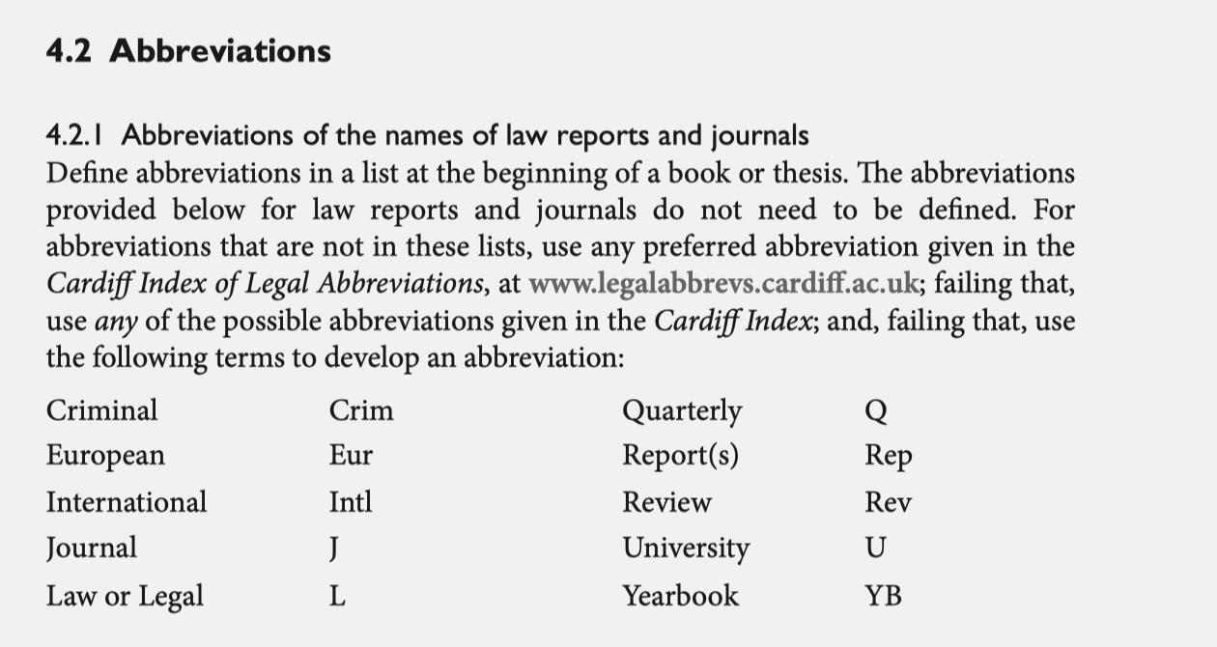

（2）交叉引用（cross-reference）

交叉引用有两种方式。

第一种方式是“缩写式”，即在需要多次重复援引文件名称、国际组织名称等第一次出现时，给出特定文献名称的缩写，并在之后的表述中均采用这样的缩写，如联合国国际法院International Court of Justice，在首次出现时可以作出缩写说明：… International Court of Justice (hereinafter referred as to ‘ICJ’) …，那么当再次出现国际法院时，就可以使用ICJ来代称，这在脚注当中也是一样的，具体规则参见第VI部分“简称与交叉引用”。

第二种方式是“拉丁式”，即使用拉丁语表述来定位文献位置，不同引注手册中对于拉丁语的使用要求不同，OSCOLA中仅接受*ibid*（同上注）和*cf*（相反参见）两个文献关系标识的使用，而Bluebook中则允许使用包括*supra*（同前注）、*id*（同上注）、*infra*（参见下文）等等标识符号。实际上，尽管两个引注手册在具体操作上并不相同，但逻辑上还是相通的。

首先，使用同上注（OSCOLA中的*ibid*/Bluebook中的*id*）都有一个共同之处，即必须是**连续**两条脚注的引文**完全一致**，且在前一条脚注中只有**唯一一个引文**（当出现多个引文时，绝不能使用ibid/id，因为可能指代不清）。

那么我们来看OSCOLA对于*ibid*的使用：使用*ibid*的要求只意味着**连续的**两条注释所引的文献是**完全一致**的，但并不意味着必须是相同页码。按照OSCOLA的要求，凡是使用ibid时，**永远不要首字母大写和斜体**，就算是在句首出现，也要保持小写。

如：脚注[2]援引的内容与脚注[1]完全一致，就应该写为：

[1] Joseph Raz, *The Authority of Law: Essays on Law and Morality* (2nd edn, OUP 2009) 3.

[2] ibid.

如果援引了同一本书，只是页码不同，则只需要在*ibid*后面加上援引的页码即可：

[1] Joseph Raz, *The Authority of Law: Essays on Law and Morality* (2nd edn, OUP 2009) 3.

[2] ibid 6.

如果并不是相邻的两个脚注，那么就不能使用*ibid*，而是要考虑其他方式进行引用（当然你也可以考虑不做交叉引用，但这对于memo来说并不划算），可以改用“缩写式”，也可以在不与其他引注发生冲突的情况下，使用作者的姓氏来做引注，OSCOLA推荐以下面这种方式引用：

[1] Joseph Raz, *The Authority of Law: Essays on Law and Morality* (2nd edn, OUP 2009) 3.

[2] ibid 6.

…

[8] Raz (n 1) 18.

接下来我们再来看Bluebook中有关*id.*和*supra*的用法，这两者分别代表“同上注”和“同前注”，与OSCOLA不同，Bluebook要求所有的拉丁语必须**使用斜体**，并且遵照语法规则进行大小写。此外，作为拉丁语*ibidem*的缩写，无论何时都必须在*id.*后加上英文句点（period）。*Id.*也可以发生页码变化，如果是专著、论文、判例等以页码为引用对象的文献，需要加上at；但以段落（§）为引用对象的文献，就不需要加上at。那么前面三个例子就可以分别写为：

[1] Joseph Raz, The Authority of Law: Essays on Law and Morality 3 (2d ed. 2009).

[2] *Id.*

[1] Joseph Raz, The Authority of Law: Essays on Law and Morality 3 (2d ed. 2009).

[2] *Id.* at 6.

对于非连续脚注中进行交叉引用的，则需要使用*supra*，同时遵循at的使用规则。但需要注意的是，*supra*的使用就不要求在先引文中只有一条引注，可以有多个文献源，但在引注时必须注明到底是哪个文献（一般也是以作者的姓氏作为区分）。

[1] Joseph Raz, The Authority of Law: Essays on Law and Morality 3 (2d ed. 2009).

[2] *Id.* at 6.

…

[8] *Supra* note 1, at 18.

建议写作中先写全称，最终定稿后再用交叉引用调整一下，否则可能你一开始用了，但是后来修改脚注导致顺序或数字变化。

**3、杂七杂八**

（1）标点符号后面一定要有空格。引注号码（即「引用—插入脚注」的上标1、2、3）一般紧跟在标点符号后，引注号码后面才是空格；

e.g., The state practices show this opinion.1 Thus, A’s behavior is lawful.

（2）正文里出现其他语言时，需要斜体。如拉丁语或法语：

e.g., The *travaux préparatoires* reflect the *opinion juris* of this customary international law.

**但是**，如果其他语言在标题里，而你标题的其他字体是斜体，那么就给它正过来：

*e.g.,* *R’s violated the Treaty obligations concerning* jus in bello

**总之，让其他语言和英语正文的形式区分开就好。**

（3）如果引用的文献有误，可以采用 [*sic*] (sic semper tyrannis) 来表达「原文如此」的意思。

e.g., The CVLT [*sic*]includes the basic rules of treaty interpretation.1

（4）关于脚注里能不能做进一步的说理阐释，最好参考当年的ILSA官方Rules，不同年份的要求不同；

（5）关于文件title里单词的首字母大写问题，一般是实词大写，虚词小写。如Handbook of Use of Force；

（6）虽然我也不知道为什么，但是每年脚注里似乎都有一些灰色或者深灰色的内容，记得统一挑格式时选择「字体—黑色」。

**（二）具体规则**

**I. 条约与公约**

**1. Treaties and Conventions-联合国条约与公约**

**（1）UNTS（United Nations Treaty Series）**

**Treaty Name | (adopt date, entered into force date) | 联合国条约集卷号 UNTS 页数**

* International Covenant on Civil and Political Rights (adopt 16 December 1996, entered into force 23 March 1976) 999 UNTS 171.

**注**：联合国条约集编号查询网址：<https://treaties.un.org/Pages/UNTSOnline.aspx?id=2&clang=_en>

**再注**：尽管UNTS很全，但并不能涵盖所有的情形，有时需要结合其他条约数据库来给出对应的编号。例如United Nations Convention on Jurisdictional Immunities of States and Their Property就没有收录在UNTS里，但可以从ILM（International Legal Materials）里面找，即可以写成：United Nations Convention on Jurisdictional Immunities of States and Their Property (adopted 2 December 2004, opened for signature 17 January 2007) (2005) 44 ILM 801。不过，应该优先从UNTS里面找。

**还注：**尽管有非常多的best memo和专家著述将1 UNTS XVI作为UN Charter或ICJ Statute的条约集卷号，但这是错误的。参见：《[震惊｜原来UN Charter的联合国条约集编号不是1 UNTS XVI](https://mp.weixin.qq.com/s/WH-I6rFExuyxx9GoMfCZJw)》，载“法律竞赛”公众号。

**（2）其他条约集卷库（如League of Nations Treaty Series, Consolidated Treaty Series等）**

* Slavery Convention (adopted 25 September 1926, entered into force 9 March 1927) 60 LNTS 253
* Convention between Great Britain, Japan, Russia and the United States Requesting Measures for the Preservation and Protection of Fur Seals in the North Pacific Ocean (signed 7 December 1911) (1911) 214 CTS 80

**（3）Bilateral Treaty**

* Rehabilitation and Development Co-Operation Agreement (Australia-Nauru) (5 May 1994) ATS 1994 15

**（4）GATT/WTO Agreements**

* Declaration on Trade Measures Taken for Balance-of-payments Purposes (28 November 1979) BISD 26S/205, 208
* Agreement on Agriculture (15 April 1994) LT/UR/A-1A/2 art 2 <http://doconline.wto.org>

**（5）EU legislation-欧盟立法**

**1、条约与协议：**

**文件名 [年份] OJ series issue (L或C或S)/起始页**

**2、法规，指令，决定，建议和意见：**

**法源类型 序列号 文件名 [年份] OJ L项目编号/起始页**

**II. United Nations Document-联合国文件**

联合国文件主要包括联大决议、安理会决议、国际法委员会文件和联合国各附属机构作出的报告等。一般遵循下列格式，其中 [] 括起来的内容表示写不写均可。这是可以混用的：

**author | [‘title’] (date) | document number**

**1. 安理会：**

* UNSC Res 1373 (28 September 2001) UN Doc S/RES/1373
* UNSC ‘Security Council, Briefed by Chairman of Counter-Terrorism Committee, Stresses Need for All States to Report on Anti-Terrorism Efforts’ (15 April 2002) Press Release SC/7361

**2. 联大决议：**

* UNGA Res 3314 (XXIX) (14 December 1974)
* UNGA ‘Report of the Special Committee on Principles of International Law Concerning Friendly Relations and Cooperation Among States’ UN GAOR 25th Session Supp No 18 UN Doc A/8018 (1970)
* UNGA ‘Questions Relating to International Terrorism’ (1972) UNYB 649

**3. 国际法委员会（ILC）的文件：**

* ILC, ‘Report of the International Law Commission on the Work of its 42nd Session’ (1 May-20 July 1990) UN Doc A/45/10
* ILC, ‘Draft Articles on Responsibility of States for Internationally Wrongful Acts, with Commentaries’ (2001), A/56/10

如果用Yearbook的体例就是：**ILC, | ‘文件名’ (date) | YB document number**

e.g., ILC, ‘Draft Articles on the Law of Transboundary Aquifers, with Commentaries’ (2008) YB vol 2, pt 2

**4. 其他联合国机构文件：**

* UNCHR Res 37 (2001) UN Doc E/CN.4/RES/2001/37
* ECOSOC ‘Enlargement of the Commission on Human Rights and the Further Promotion of Human Rights and Fundamental Freedoms’ (25 May 1990) Res 1990/48

【补充】有些文件本身就用多种表达方式，择一即可。对于‘Title’需不需要加副标题，date是不是具体到日等问题，自由裁量。

**III. Cases by International Courts and Tribunals-判例**

**1. PCIJ & ICJ（常设）国际法院判决**

注：每份ICJ的案例第二页都会出现「This Judgment should be cited as follows:」或「Official citation:」，里面提供了引注所需的基本信息，但不同年代下ICJ判例所采用的体例并不一致，需要自行调整。

图：ILSA官方引注（其中p. 14就是first_page）

***Case Name (Applicant v Respondent)* | types of documents, like Order, Judgment | [year] ICJ Rep first_page**

这里需要解释一下types of documents：首先ICJ的文件不只有判决（Judgment），还包括Order、Judge’s Opinion等内容，其次，即便是Judgement也是分不同阶段的，比如在Nicaragua案中，就有针对管辖权和实体部分的两次判决（即：1984 Judgement concerning Jurisdiction of the Court and Admissibility of the Application和1986 Judgment concerning Merits）等等。这些在引注要注明，避免混淆。

* *Military and Paramilitary Activities in and against Nicaragua (Nicaragua v USA)* (Jurisdiction and Admissibility) [1984] ICJ Rep 392
* *Military and Paramilitary Activities in and against Nicaragua (Nicaragua v USA)* (Merits) [1986] ICJ Rep 14
* *North Sea Continental Shelf (Federal Republic of Germany/Netherlands)* (Judgment) [1969] ICJ Rep 3
* *Land, Island and Maritime Frontier Case (El Salvador/Honduras, Nicaragua intervening)* (Application for Intervention) [1990] ICJ Rep 92

**注**：在ICJ的诉讼程序中，当一国针对另一国提出单方申请，将争端提交法院审理时，案件正式名称中的当事方名称用缩写v. 隔开，表示诉讼（*versu*s，例如*Cameroon v. Nigeria*，牛津体中省略了「.」）。当根据两国间的特别协定将争端提交法院时，当事方的名字用斜线分开（例如Indonesia/Malaysia）。这也是引用赛题事实时区分*Compromis*和Problem的原因。关于国家要不要写全称的问题，自由裁量。

**PCIJ**

***Case Name (Applicant v Respondent)* | types of documents | PCIJ document number**

* *Case Concerning the Factory at Chorzow (Germany v Poland)* (Merits) PCIJ Pre Series A No 17
* *Case of the Free Zones of Upper Savoy and the District of Gex (Switzerland v France)* PCIJ Rep Series A/B No 46

**2. Other International Judicial Decisions-其他国际法院判决**

**International Criminal Courts**

* *Prosecutor v Tadic* (Judgment) ICTY-94-1-A (26 January 2000)
* *Prosecutor v Akayesu* (Judgment) ICTR-96-4-T (2 September 1998)

**ITLOS**

* */M/V ‘Saiga’ (No 2) (Saint Vincent and the Grenadines v Guinea)* (Provisional Measures, Order of 11 March 1998) ITLOS Reports 1998, 24.

**GATT/WTO**

* WTO, *India: Measures Affecting the Automotive Sector-Report of the Appellate Body* (19 March 2002) WT/DS146/AB/R and WT/DS175/AB/R
* WTO, *Brazil: Export Financing Programme for Aircraft-Recourse to Arbitration by Brazil under Article 22.6 of the DSU and Article 4.11 of the SCM Agreement-Decision by the Arbitrators* (28 August 2000) WT/DS46/ARB.

**3. International Arbitral Awards/Tribunals-国际仲裁**

* *Lake Lanoux case (France v Spain)* RIAA (1957) vol 12
* *Archer Daniels Midland Company and another v United Mexican States* (21 November 2007) ICSID ARB(AF)/04/05

**注**：联合国有一个收集国家之间的仲裁裁决的报告叫做UNRIAA（United Nations Reports on International Arbitral Awards），如果你要用的仲裁裁决有幸被这个报告收录，你也可以从联合国的角度来说这个裁决的影响力（ICJ有时候也会从里面引裁决）；

**再注**：关于投资仲裁类案例可以根据其管理机构是否是ICSID（国际投资争端解决中心），可以将投资仲裁分为ICSID 投资仲裁与非 ICSID 投资仲裁，后者包括 PCA（常设仲裁院）、ICC、SCC、LCIA 等传统国际商事仲裁机构受理的投资仲裁，以及一些无任何案件管理机构并通常依据 UNCITRAL《仲裁规则》开展的临时仲裁（*ad hoc* arbitration）。

**4. Regional and Domestic Court Decisions-地区判例**

区域性和国内法庭的判例引用无固定体例，基本信息尽量完整、规范即可

* *American Banana v United Fruit Co* 213 US 347, 356, 1909
* *Bankovic and others v Belgium and 16 other Contracting States*, Application No 52207/99, ECHR., 2001
* *Bumper Development Corporation Ltd v Commission of Police of the Metropolis and Others*, 4 All ER 638, 1991

**IV. Books-书籍**

**author, | *title* | ([additional information,] | edition, | publisher | year)**

**author, | ‘title’ | in editor (ed), | *book title* | ([additional information,] | publisher | year)**

注：书籍分为独著【著】和合著【编】两种，大部分Handbook都属于后者。以上两种格式分别对应两种书籍类型。

* HC Gutteridge, *Comparative Law: An Introduction to the Comparative Method of Legal Study and Research* (CUP 1946)
* Gareth Jones, *Goff and Jones: The Law of Restitution* (1st supp, 7th edn, Sweet & Maxwell 2009)
* Jeremy Horder (ed), *Oxford Essays in Jurisprudence: Fourth Series* (OUP 2000).
* Justine Pila, ‘The Value of Authorship in the Digital Environment’ in William H Dutton and Paul W Jeffreys (eds), *World Wide Research: Reshaping the Sciences and Humanities in the Century of Information* (MIT Press 2010).

**1. 作者姓名：**

* 略去头衔：直接引用出版物上写明的作者名字，如：QC James省去QC这个代表皇室法律顾问的头衔，保留James即可，Lord等头衔类似；
* 如果有超过三个的作者，引用时只需写「第一个作者的名字 + and others」；
* 如果没有个人作者，但有组织机构（Organization或Institution）宣称承担编辑责任，就以该组织机构名称作为作者名字；
* 如果无法找到是哪个个人作者或组织机构是作者，就只写标题；
* 如果出版物没有作者，就把它的编辑者或翻译者作为作者，但要在其名字后加 「(eds)」「(trs)」或者当编辑者或翻译者不止一位时用 「(eds)」「(trs)」编辑者的名字的引用同作者名字的引用；
* 如果一本著作有作者，但同时也知道它的编辑者或翻译者，将编辑者或翻译者的信息放在出版信息括号之内的最前面。

**2. 标题**

* 书籍及类似出版物（包括所有有ISBN编码的出版物）的标题均需斜体；
* 其他出版物应该用单引号（single quotation marks）将标题包起来；
* 标题中所有单词的首字母要大写。但for, and, or, the等单词不需要大写首字母，除非它们在标题或副标题的第一个。

**3. 出版信息**

* 出版信息均在一个括号内

**4. 编，章节，页数，段落**

* 在引注的末尾指明编、章节、页数、段落（主要是书籍自身给出的程度，一般只给出页数即可）。如果存在上下卷，或者书籍内部注明了段落数，则需要给出段落数，此时可不给出页数；
* OSCOLA下不用p/pp来表示页数，直接写数字就好。即 7 而不是 p 7；
* 如果part，chapter和page一起引用，在page前加上逗号；

即vol/pt/ch/para [number], [page number]

e.g., vol 2, 72-3.（表示第二卷第72到73页）

**5. 电子资源（Electronic sources)**

**author, | ‘title’ | [organization]** **<web address> | date accessed**

**organization, | ‘title’ | <web address> | date accessed**

* 如果引用的电子资源同样可以找到纸质版，请直接按照纸质版引用，不需要使用电子资源引用格式；
* 对于只能在线阅读的材料，在引用后，加上网址（用“< >”把网址括起来），并且跟上最后一次访问时间，如「accessed 4 January 2023」；
* 一般网址应以「www.」开头，只有在没有这种开头的情况下，才可以用「http://」开头。

**V. 论文**

**1. 纸质版论文**

**author, | ‘title’ | [year] | journal name or abbreviation | first page of article**

* Paul Craig, ‘Theory, “Pure Theory” and Values in Public Law’ [2005] PL 440
* Alison L Young, ‘In Defence of Due Deference’ (2009) 72 MLR 554

关于期刊的年份到底是用圆括号「()」还是方括号「[]」，需要看期刊本身：  
如果这本期刊是以年份为卷册区分标志的，如某期刊的第132卷就是2022年出版的全部内容，第133卷就是2023年出版的全部内容，那么这时就需要使用方括号，因为这时出版年份本身就可以说明卷册信息；而如果期刊不以年份为卷册区分标志，如某期刊第132卷共有6期，其中第1-3期是2022年出版，第4-6期是2023年出版，那么这时就需要使用圆括号。这并不是一条强制性规范，如果实在拿不准使用圆括号还是方括号的话，可以考虑一律使用圆括号，后附卷数的方式引用。

**2. 在线论文**

**author, | ‘title’ | [year] OR (year) | volume/issue | journal name or abbreviation | <web address> | date accessed**

* Graham Greenleaf, ‘The Global Development of Free Access to Legal Information’ (2010) 1(1) EJLT <http://ejlt.org/article/view/17> accessed 27 July 2010

**VI. 简称与交叉引用**

**1. 条约和判例类：**

第一次完整引用，并在最后用[‘…’]写明简称，后面只需引用简称即可

如：The Berlin Rules on Water Resources, ILA, Berlin Conference, 2004, [‘**Berlin Rules**’] art 29.

后面：Berlin Rules, art 30.

**2. 专著类：**

* 可以采用上文条约或判例的写法；或
* 在第一次引用书籍或文章之后，再次引用，只需引用作者的姓加上cross-citation，即 **作者的姓, n 脚注编号** 即可，脚注编号要指向有完全引注的那个脚注，并指出页数或段落数；
* 若全文该作者仅出现一次，可以将 **作者的姓, n 脚注编号 页数或段落数** 简化为 **作者的姓 页数或段落数。**

**【你看看还有没有啥补充】**

**彩蛋：**

欢迎大家遇到看不懂的脚注，或不知道如何引用的时候给公众号后台留言，我们会尽量给以解释。以及那些年你在memo中遇到了哪些「脚注刺客」？欢迎在评论区中留言提醒大家吧！